IT-Academy Android разработка Minsk

Выполнил: Поболь Александр

Домашная работа №3

Задание

Викторина

5-10 вопросов

3 фрагмента приветствие, вопрос результат

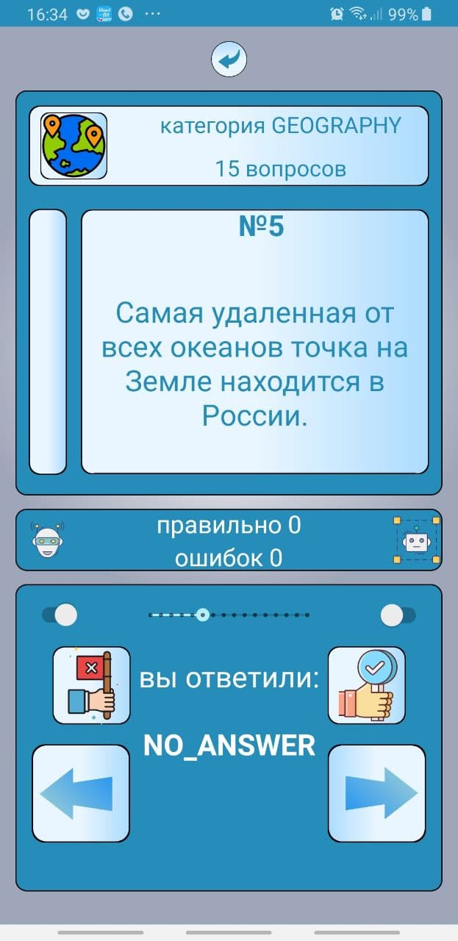

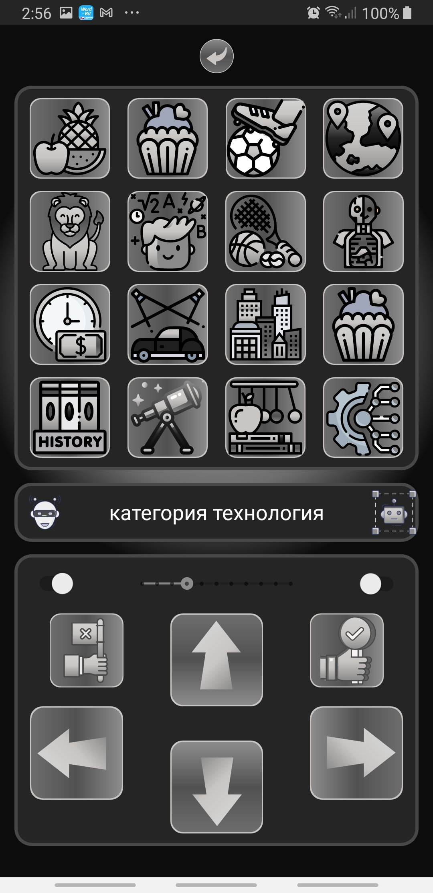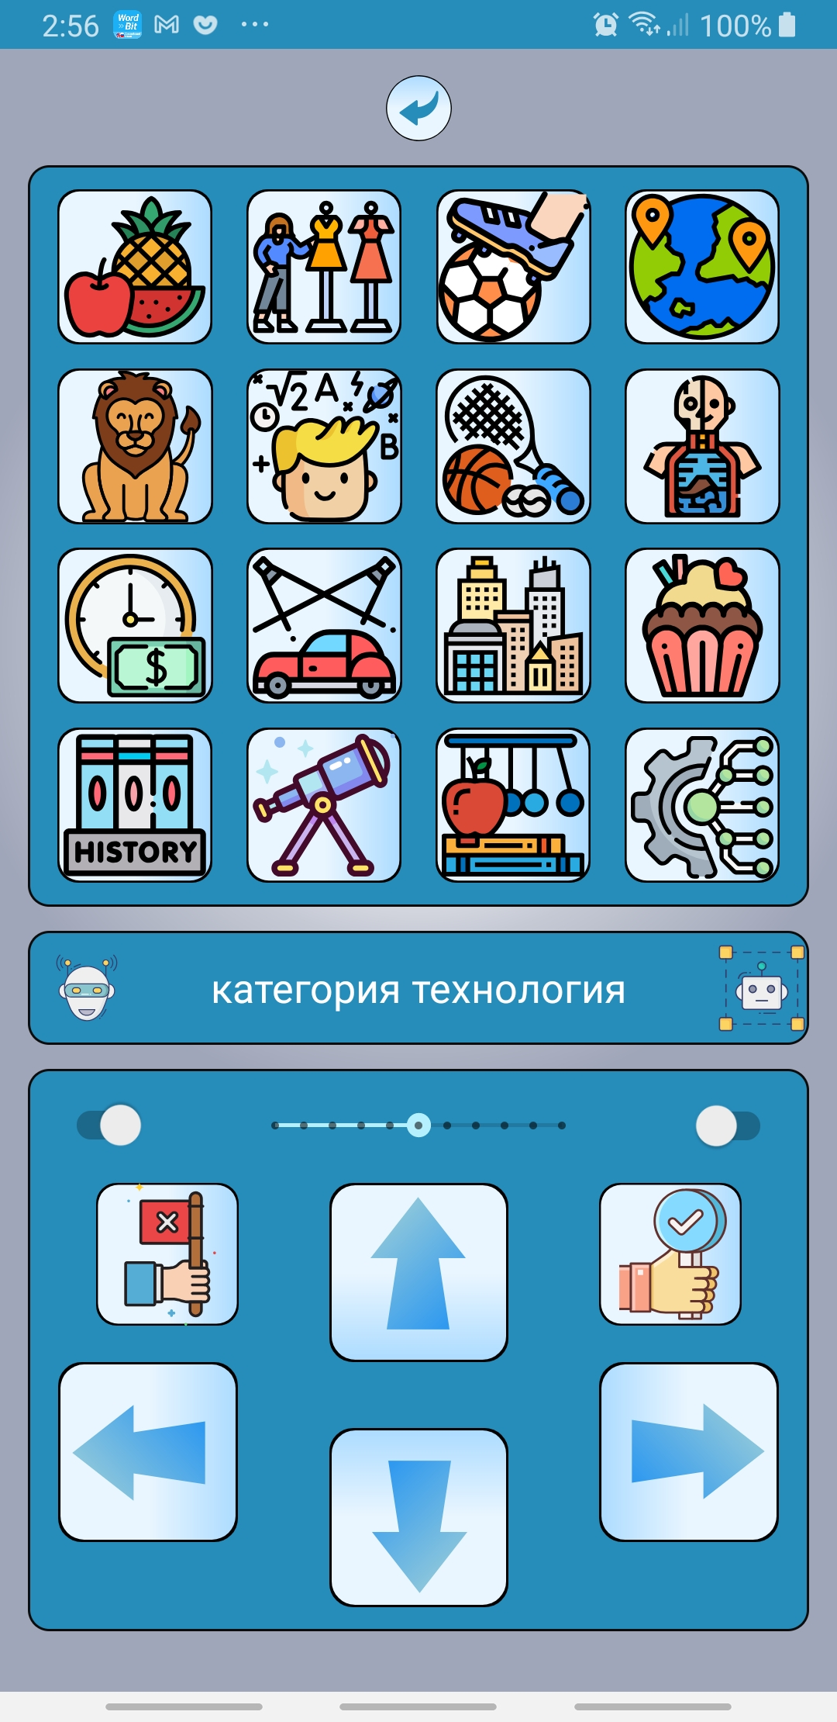

Реализация:

Вход в калькулятор осуществляется через стартовую страницу. Кнопка с надписью дз-3 викторина.

1. Верхний фрагмент “ПОЛЕ ТЕМ”.Содержит категории вопросов. Выбор категории осуществляется как нажатием на кнопку с указанной категорией так и выбором стрелок вижнем фрагменте “ПУЛЬТ ”. Выбор категории также можно подтвердить кнопкой “ДА”
2. После выбора категории появляется фрагмент “ВОПРОСЫ”.
3. Выбор ответа кнопками с рисунком руки нет слева и да справа
4. Вопросы можно пролистать кнопками вперед назад
5. Для смены вида пульта служит левый свитч на этой панели
6. Для выхода на начало игры свитч справа
7. Фрагмент график предназначен для вывода количества правильных и ошибочных ответов

Темная и светлая тема : добавлена только на переключателе день ночь на стартовой странице. (не до конца дороаботана при переходе между страницами и попытке переключиться иногда глючит)

Локализация: при изменении системных настроек = в приложении автоматически

Добавлена только на стартовую страницу. Кнопка русский флаг (не доработана . Локализация срабатывает при нажатии (иногда дважды) и переходе на другую страницу)

**Вопросы :**

Не устанавливается правильно свитч темной – светлой темы при загрузке приложения.

Не понятно, почему не страница не обновляется сразу при переключении свитча.

Вопросы викторины:

Взяты отсюда

<https://yandex.ru/games/play/99800/#app-id=99800&catalog-session-uid=catalog-ab122130-f75f-5d5b-ad4d-298b5212f371-1616797602844-d500&rtx-reqid=7918845744654261467>

животные:

Глаз у страуса больше, чем размер его мозга.

Да

Верблюд может обходиться без воды два месяца.

Нет

Овцы имеют четыре желудка.

Да

Верблюды способны выпивать до двух сотен литров воды за один подход.

Да

Свиньи способны загорать.

Да

У осьминогов три сердца.

Да

В течение жизни 12 пчел производят чайную ложечку меда.

Да

Зуб слона весит больше тридцати килограмм.

Нет

Некоторые африканские дождевые черви достигают длины 6 метров.

Да

Крысы могут смеяться если их пощекотать.

Да

Медузы испаряются на солнце.

Да

Верблюжье молоко не киснет.

Да

Мыши имеют больше костей, чем у человека.

Да

Осьминог – может менять свою окраску.

да

Кузнечик может прыгать на расстояние в 300 раз превышающее длину его тела.

Нет

У слонов есть подбородок.

Да

Сова способна поворачивать голову на 360 градусов.

Да

У коал нет отпечатков пальцев.

Нет

Кальмар может весить три тонны.

Да

Малыш слоненок может выпить 80 литров молока за день.

Да

У бобров зубы не прекращают свой рост.

Да

Математика

Транспортир - это прибор для измерения длины дуги.

Нет

Слово алгебра - имеет одинаковое произношение на всех популярных языках мира.

Нет

Суммой всех чисел о 1 до 100 будет 5050.

Да

При делении чисел, не может получиться ноль.

Да

6 из 30 можно вычесть только 1 раз.

Да

Все знают приставку кило. А гекто - это 10 метров?

Нет

Город Тюмень назван в честь числа 10000.

Да

Ноль – это единственное число, которое имеет несколько названий.

Нет

Сумма всех цифр больше их произведения.

Да

Вопрос: #109

Да

Итальянцы не любят число 17.

Да

Галстук можно завязать 177147 способами

Да

Биссектриса - это Крыса, которая поет.

Нет

Число сто содержит в себе 3 различные цифры.

Нет

0.2 километра это 20000 дециметров.

Нет

Ноль римскими числами не напишешь.

Да

Сумма углов треугольника равна 180 градусов.

Да

Памятник нулю расположен в Лондоне.

Нет

В математике есть теория кос, теория узлов и теория игр.

Да

Гипотенуза - это натянутая тетива на древнегреческом языке.

Да

Если сложить все числа в игровой рулетке, получится 666.

Да

География

В Саудовской Аравии только одна река.

Нет

В африке есть горнолыжные курорты.

Да

Индонезия расположена на более 17000 островах.

Да

Куба - единственный Карибский остров, на котором есть железные дороги.

Да

Самая удаленная от всех океанов точка на Земле находится в России.

Нет

В Москве есть речка Лось, а самый большой из ручьев, впадающих в нее, называется Лосенок.

Да

Все улицы в Японии имеют цифры в названии.

Нет

На территории Ливана расположено 8 пустынь.

Нет

У всех государств мира есть столица.

Нет

Португалия граничит только с одним государством.

Да

Нил - самая длинная река в мире.

Нет

Самое сухое место на земле находится в Антарктиде.

Да

У национального гимна Греции 3 версии.

Нет

В США 9 городов с названием Париж.

Да

Самая длинная железнодорожная магистраль на планете находится в России.

Да

спорт

Существует вид спорта — перетягивание ушами.

Да

Шашки старее шахмат.

Д

Сумма чисел на противоположных сторонах игральной кости всегда четная.

Н

Масса мячика для игры в настольный теннис меньше 5 граммов.

Д

Максимальная скорость полета воланчика в бадминтоне может достигать 270 километров в час.

Д

1,35 км/ч - такова самая медленная скорость в спорте.

Д

Сборная Новой Зеландии на чемпионате мира по футболу 2010 года не потерпела ни одного поражения.

Да

Белый порошок, которым мажут руки гимнасты — это мел.

Нет

Кениец Джулиус Йего научился метать копьё, используя в качестве учебника ролики на Youtube с выступлениями олимпийских чемпионов.

Да

Российский фигурист Алексей Ягудин выиграл более 20 чемпионатов Росии по фигурному катанию.

Нет

В игре шашки всего возможно 6 вариантов первого хода.

Нет

До 1850 года мячики для гольфа изготовлялись из кожи и набивались перьями.

Да

Земфира была капитаном женской юниорской сборной России по баскетболу.

Да

Херлинг — это ирландский травяной хоккей.

Да

Традиция зажигать чашу с олимпийским огнем на все время Игр — это древнеримская традиция

Нет

Правила конных скачек гласят, что длина имени беговой лошади не должна превышать восемнадцати букв.

Да

Победителям Кубка Стэнли вручается копия кубка.

Да

На олимпийских полях для хоккея на траве синее покрытие.

Да

США только 1 раз в своей истории проиграла на олимпиаде в Американский футбол.

Н

Число позиций в игре го в 1076 раз больше, чем в шахматах.

Да

Американцы тратят ежегодно 10 миллиардов долларов на мячики для гольфа.

Нет

Футбольный стадион Уэмбли в Англии создан только для игр, тренировки на нем запрещены.

Да

В обычном мяче для гольфа существует ровно 100 дырочек.

Нет

На Олимпийских играх 1948 года сборная Индии по футболу играла босиком.

Да

Мода

Штаны и брюки в большинстве языков существуют только во множественном числе.

Д

Джинсы от Gucci вошли в историю как самые дорогие.

Д

Мода на большие глаза с длинными ресницами существовала еще в Древнем Риме.

Д

Подводка ресниц стала популярной после её открытия в гробнице фараона Тутанхамона.

Д

До Первой мировой войны женщинам запрещалось носить шорты.

Д

Первый журнал мод публиковали во Франции.

Д

Пальто получило название от армейских окопов.

Д

Бикини названы в честь острова, атолла Бикини, где американские военные тестировали свои бомбы.

Д

Самым древним видом одежды, после набедренных повязок, считается юбка.

Д

Милан стал первым городом, в котором впервые в истории состоялась Неделя моды.

н

Сланцы - это название обуви пришелшее к нам из Древней Греции.

Н

Израиль стал первой страной, законодательно запретившей работу слишком худым топ-моделям.

Д

Болеро - это короткая курточка с рукавами.

Д

Куклу, которая демонстрировала модели одежды, называли Барби.

Н

Благодаря Наполеону на рукавах курток и рубашек теперь есть кнопки.

Д

Анатомия

Скорость чихания больше скорости кашля.

Н

У младенцев больше костей чем у взрослых.

Д

Ребенок до 6-ти месяцев может дышать и глотать одновременно.

Д

Женщины моргают в 4 раза чаще мужчин.

Н

Ногти на пальцах ног растут быстрее чем на пальцах рук.

Н

Женские сердца бьются быстрее мужских.

Д

Нос и уши растут всю жизнь.

Д

Правое легкое больше объемом левого.

Д

Когда человек краснеет, его желудок краснеет тоже.

Д

Все отпечатки языка уникальные.

Д

Ноготь на среднем пальце растёт быстрее, чем на всех остальных.

Д

Язык самая сильная мышца в теле человека.

Д

Чихать открытыми глазами невозможно.

Д

Если собрать все железо, содержащееся в организме человека, то из него можно сделать чайную ложку.

Н

Фрукты и овощи

Роза может давать ягоды.

Д

Одна клубника содержит в среднем около 200 семян.

Д

Арбузы могут быть квадратными.

Д

Сельдерей имеет отрицательную калорийность.

Н

К семейству персиковых относится и миндаль.

Д

Авакадо не содержит жира.

н

Маслины и оливки – одно и то же.

Д

В Европе томат – это фрукт, а в США – овощ.

Д

Перец чили, как и шоколад, способен повышать настроение.

Д

Банан это трава, а не фрукт.

Д

В Европе морковку официально признали фруктом.

Д

Картофель стал первым овощем, выращенном в космосе.

Д

Музеи картофеля существуют в Бельгии, США, но не существует Беларуси.

Н

Апельсины в жарком климате зеленые.

Д

Самыми радиоактивный фрукт - это банан.

Да

Горошек был первым овощем, закрытым в консервной банке.

Да

У помидор больше генов, чем у человека.

Да

Футбол

Самое быстрое удаление произошло на первой секунде игры.

Н

Старейший футбольный турнир на планете – Кубок Англии.

Д

Самый длинный футбольный матч длился более 65 часов.

Д

Сборная Норвегии является единственной командой на планете, которая ни разу не проиграла бразильцам.

Д

Месси принадлежит забавный рекорд, он единственный кто смог забить все 4 гола за матч, при этом финальный счет был 2:2.

Н

Футбол официально запрещен в шести странах.

Д

Гренландия не может вступить в ФИФА, потому что на острове растёт слишком мало травы.

Д

Стадион Первого Мая в Северной Корее – самый большой стадион в мире.

Д

В один из видов футбола могут играть 3 команды.

Д

Артур Фриденрайх – лучший бомбардир за всю историю футбола.

Д

Может ли футбольный судья удалить сам себя.

Д

Бразилия приняла участие во всех чемпионатах мира по футболу.

Д

Футбол придумали в Бразилии.

Н